**一、发现的问题及对应的解决方法：**

（1）

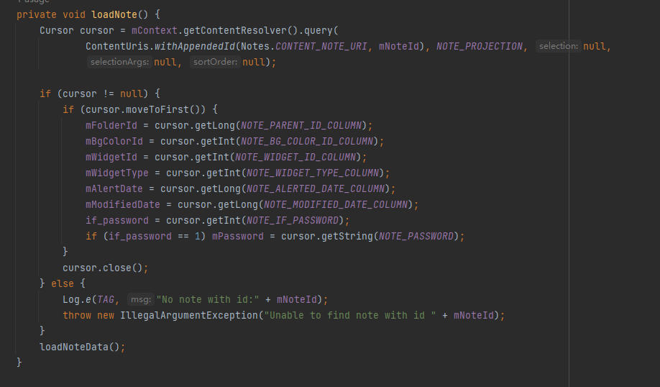

问题：使用函数链进行主操作，可读性差

解决方法：将所有函数在onCreate函数中调用，这样可读性好，便于观察Activity整体流程

（2）

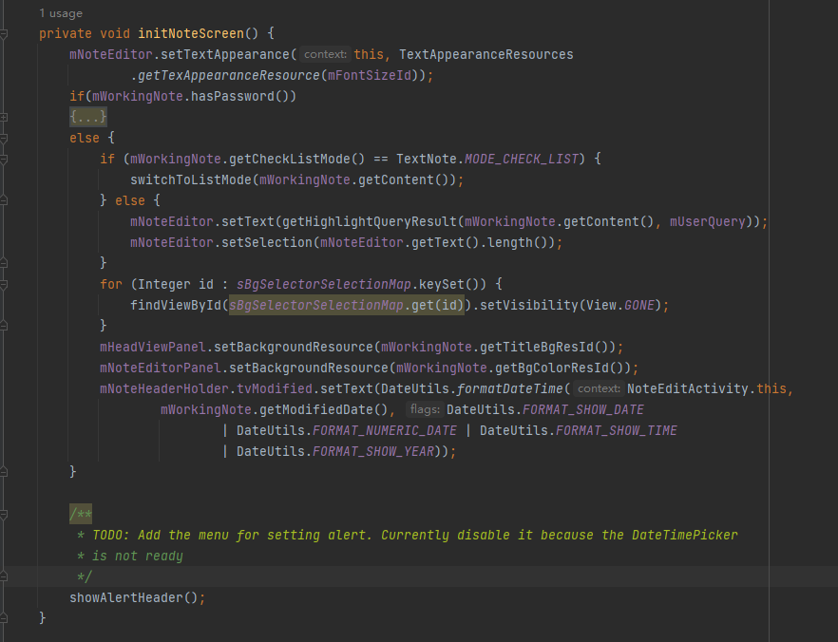

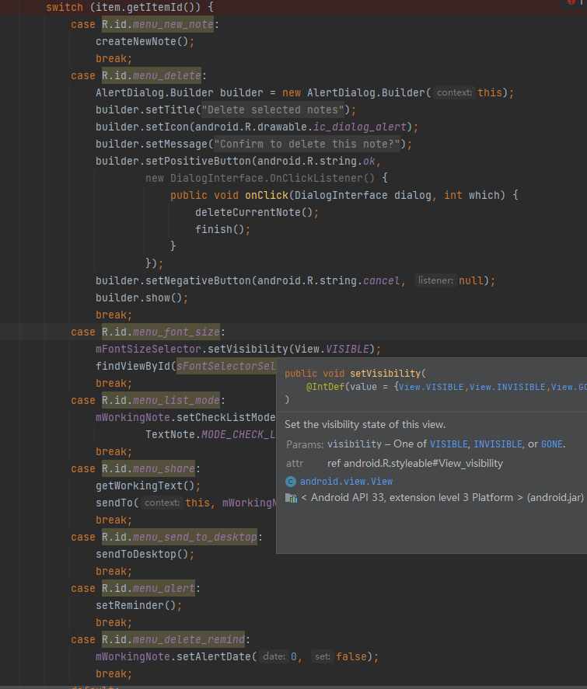

并未找到下拉菜单功能（推测是新版本的Android删除了某些固有组件），原计划将设置密码与解除密码操作置于下拉菜单中，由于未找到下拉菜单，所以在便签界面增加按钮作为替代。

（3）

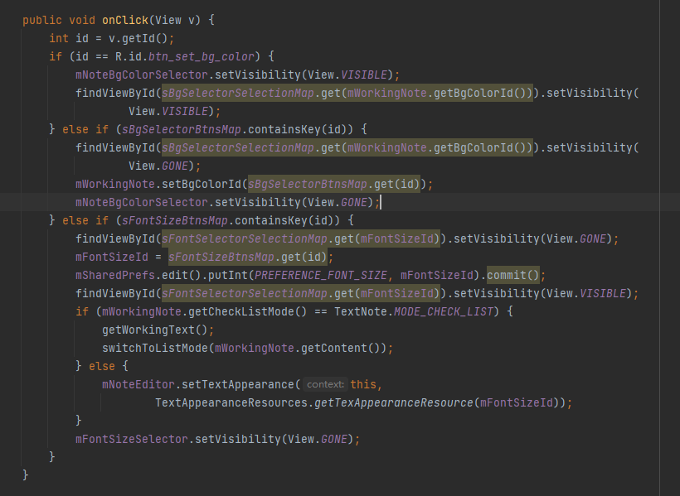

问题：Onclick函数将所有组件集中在一起进行处理

解决方法：对每个组件分别进行注册点击响应函数代码可能会更清晰简洁

（4）

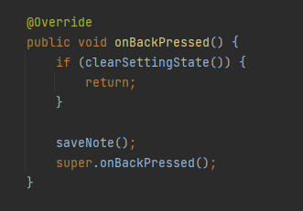

问题：将保存行为写在了onBackPressed函数里

解决方法：建立一个保存函数，这样会更加简洁，调用保存函数进行代码维护也会更加方便。

（5）

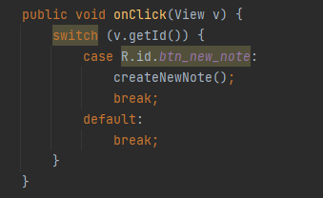

问题：只有一种情况，用switch有点多余

解决方法：改用if判断，可读性更好

（6）

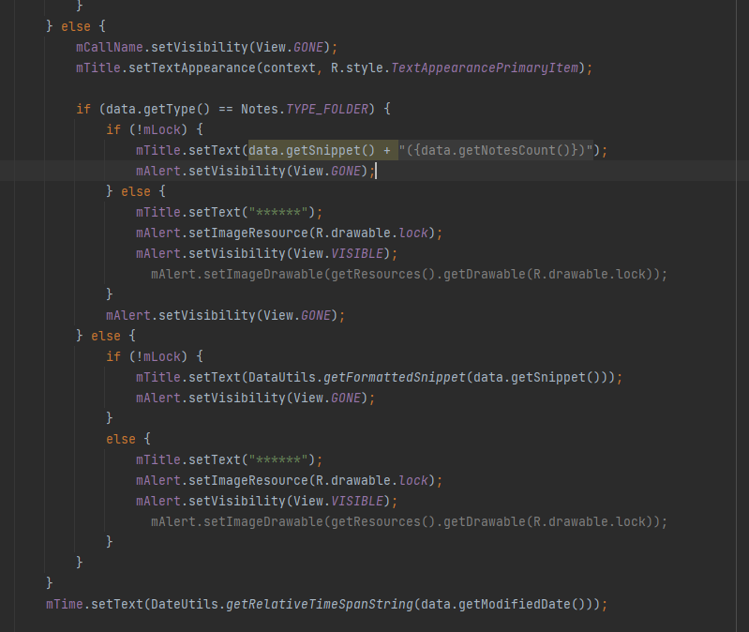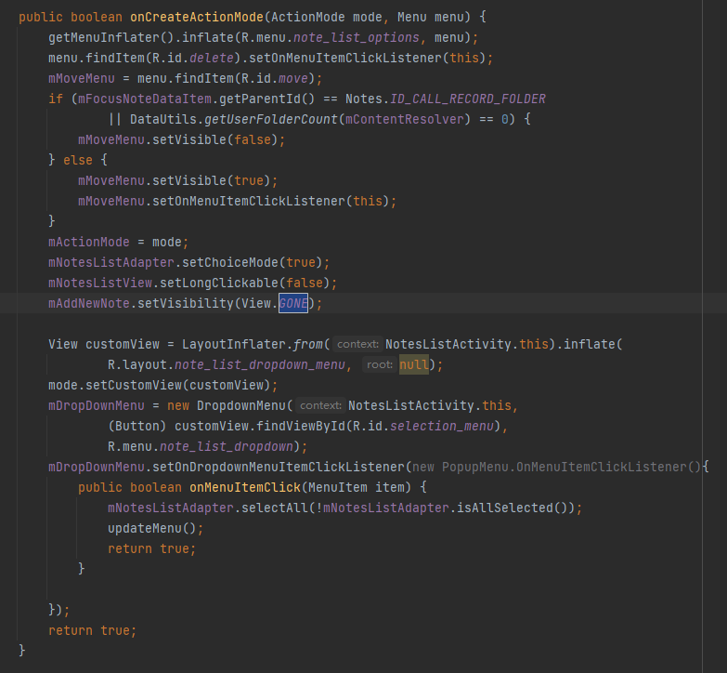

问题：对同一个视图反复的判断并设置可视化，逻辑混乱，代码维护较复杂。

解决方法：可以将不同的图标设为不同的视图，分别进行判断。

**二、利用case工具进行画图：**

（1）图书馆借出事务的消息时序图MSC

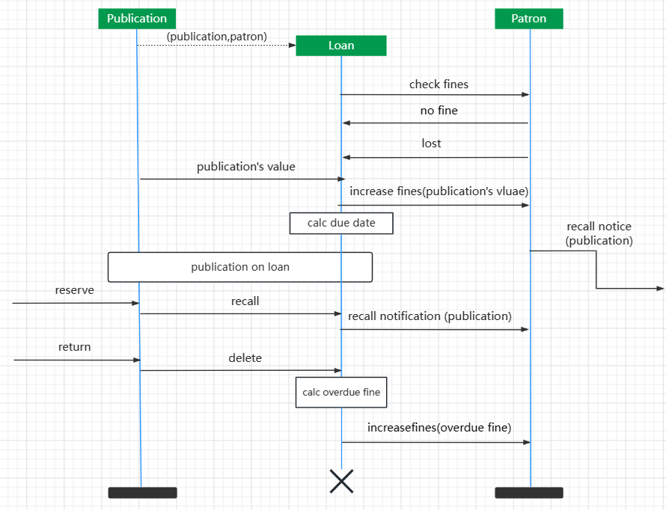

（2）Publication类的UML状态图

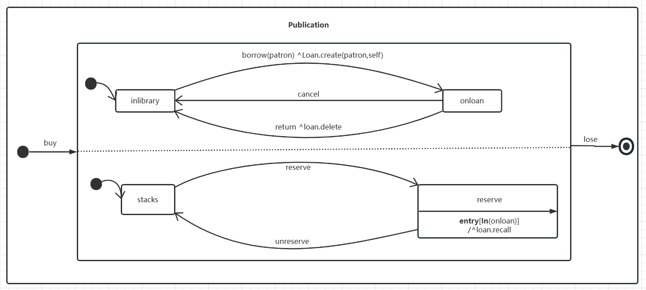

比4.10更清晰、简洁的原因：

使用了层次化结构，减少了一些非必要的中间状态如recall和reserveloan，将这些状态与其他状态的关系进行了梳理，使得不同状态之间的关系更加条理、清晰。

（3）

图书馆问题的数据流图

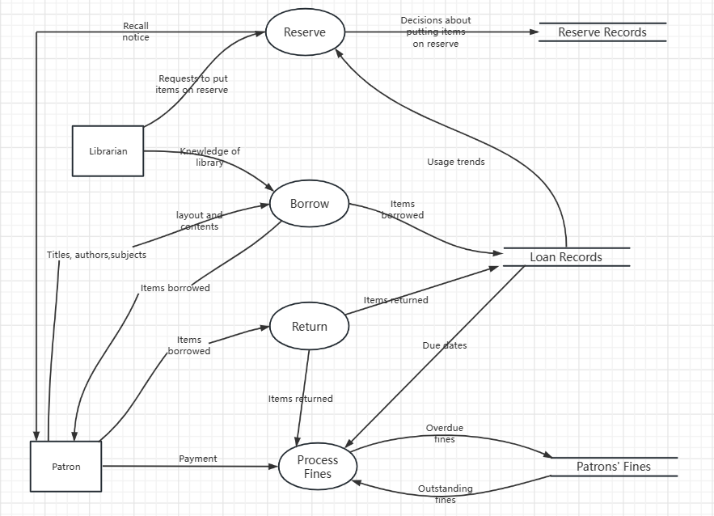

该DFS有4个加工，2个外部项和3个数据存储。